Пальчиковые игры для малышей 2—3 лет
Игра является основной деятельностью в детском возрасте.
В ней ребенок познает мир, через неё он учится взаимодействовать, развивается, понимает, что его любят. Пальчиковые игры интуитивно использовались нашими предками для забав взрослых с подрастающим поколением. И только в 19 веке, благодаря наблюдениям немецкого педагога Фридриха Фрёбеля, они обрели статус самостоятельной развивающей методики, вошедшей в систему дошкольного обучения.
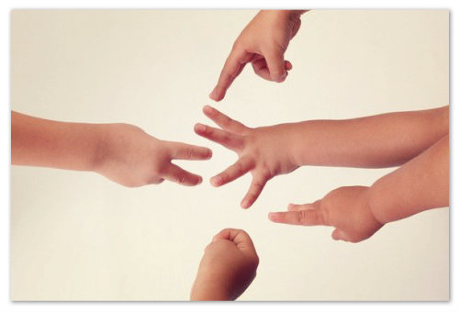
Камень — ножницы — бумага! Развиваемся, играя!
Именно тогда объединились специалисты из разных областей: этнологи, филологи, педагоги, фольклористы в деле возрождения забытых ныне потешек, игр, забав для малышей. Оказалось, что детские пальчиковые игры имеются у различных народностей. К 20-му веку к ним было подведено научное обоснование, а к 21-му столетию простейшие упражнения были расширены и дополнены демонстрацией картинок, музыкальным сопровождением, телесными движениями, дабы максимально задействовать все анализаторные системы ребенка.
Когда ребенок начинает улыбаться? Что делать, если у подруги ребенок вовсю хохочет, а у вас только хмурится? Этот вопрос беспокоит всех мамочек! Ответ на него — прост! Расслабьтесь, каждый ребенок индивидуален, всему свое время!
Причиной икоты у маленького ребенка может быть метеоризм, жажда, переохлаждение и еще ряд причин. Как бороться с икотой: народные рецепты и советы опытных мам.
Игры и упражнения с пальцами: что они дают
Стимуляция детских пальчиков и ладони ведет к совершенствованию мелкой моторики руки, что влияет на развитие речи малыша, его мышление и интеллект в целом. Рука имеет в головном мозгу большое представительство. Через миллионы нервных окончаний поступает к нему тактильная информация, обрабатывается и откладывается в виде приобретенного опыта, используемого в нужный момент.
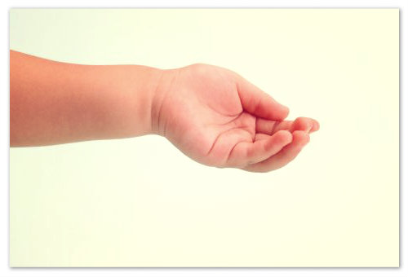
Мамы, не ленитесь тренировать ручки ребенка! Это залог его физического и интеллектуального развития!
Помимо этого ребенку важен телесный контакт, который можно обеспечить, проделывая движения совместно своими и его руками, посадив его во время игры себе на колени. Именно в эти моменты пальчиковые игры в стихах позволяют заложить хороший фундамент для обучения малыша чему-то новому, полезному, интересному (выучить овощи-фрукты, счет, зверушек и многое другое).
Ученые выявили, что пальчиковые игры способствуют выработке детьми схемы своего собственного тела, предотвращают невротизацию, развивают фантазию, координацию движений, служат в целях релаксации и приготовления руки сначала к письму, а затем к труду.
Сопровождаемые музыкой или пением, пальчиковые игры развивают музыкальные способности, позволяют отвлечься от скуки, подпитывают эмоциональную сферу. В настоящее время они входят в систему коррекционных мероприятий для детей с нарушениями речи, ДЦП и другими расстройствами.
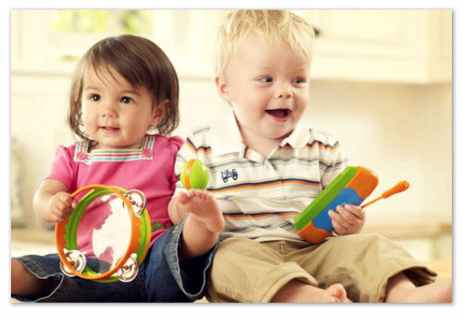
Развитие мелкой моторики может иметь музыкальное сопровождение. Бубен и маракасы приведут детей в восторг!
Раннее развитие по методике Железновой
Начало 90-х годов прошлого столетия ознаменовалось не только расцветом бандитизма, но и полезными инновациями в педагогике. Семья Железновых: Сергей Станиславович и его дочь Екатерина, учителя музыки, создатели школы раннего развития «Музыка с мамой», разработали одноименную методику, ставшую популярной в России и за рубежом. Изначально они планировали лишь готовить детей от 3-х лет к поступлению в музыкальную школу, но впоследствии с подачи родителей им пришлось дополнить свою систему, придумав интересные песенки, игровые упражнения, создав аранжировки к народным потешкам. В настоящее время методика носит комплексный всесторонний характер и признана одной из лучших в педагогике раннего развития.
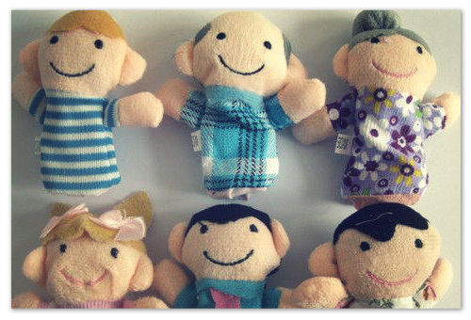
Таких гостей не оставит без внимания ни один малыш!
Екатерина Сергеевна Железнова использует в пальчиковых играх персонажей, которые нравятся детям: козу рогатую, дождик, червячка, паучка, улитку, солнышко и прочих. Фонотека Железновых содержит музыкальные сказки, игры, массажи, песенки, стихи и многое другое, что будет полезно даже только что родившемуся малышу.
Важными условиями для проведения занятий являются присутствие и активная помощь родителей и использование фонограмм. Диски с записями мама может применять и дома для развивающих игр с ребенком.
Классификация пальчиковых игр
Как таковой утвержденной классификации пальчиковых игр не существует. Условно их можно разделить таким образом:
- По активности участников:
  - сидячие, выполняемые за столом или сидя на полу (например, «Человечек» — имитация ходьбы указательным и средним пальцами, когда остальные сжаты в кулачок);
  - активные, в которых помимо пальцев задействованы верхние и нижние конечности, голова, туловище.
Игра «Ножки»:
Большие ноги (дети осуществляют ходьбу на месте) шли по дороге (идут, можно по кругу).
Маленькие ножки (встают на носочки) бежали по дорожке (бегут).
Быстро наша крошка (останавливаются) хлопает в ладошки (хлопают в ладоши).
Рученьки устали (потряхивают кистями), на коленки упали (приседают, руки кладут на колени ладонями вниз).
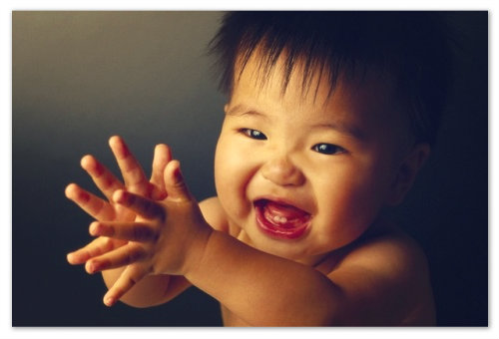
— Хлопать в ладоши — это так здорово! Мамочка присоединяйся!
- По сопровождению:
  - с музыкой;
  - без музыки.
Независимо от того, сопровождается ли игра музыкой, она всегда сложена в стихотворной форме. Это позволяет ей быть интересной (дети лучше воспринимают информацию), лучше запомниться, подскажет, какие движения нужно выполнить.
- По возрасту:
  - с рождения до года детям полезно ежедневно поглаживать, массировать и целовать пальчики, стимулировать центр маленькой ладошки;
  - количество раз каждый родитель определяет для себя сам, а вот время не должно быть меньше 2-х минут;
  - с года до 2-х лет важно дать малышам возможность перебирать пальчиками предметы разного размера (например, крупы, пуговицы), ткани различной фактуры и цвета, учить их манипулированию со шнурками, пальчиковому рисованию, играм;
  - с 2-х до 3-х лет ребенок уже может самостоятельно повторить движения руками, собрать несложную крупную мозаику;
  - с 3-х лет детская рука развивается посредством лепки и аппликации.
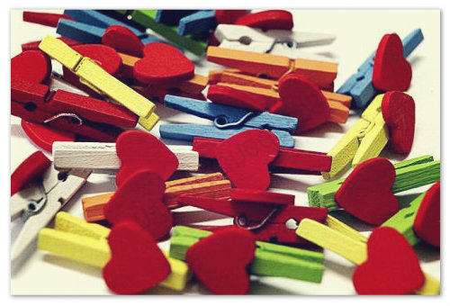
Прищепки — это отличная альтернатива мелким бусинкам. Их то ребенок точно не проглотит!
Разделение по возрасту не является жестко фиксированным. Каждый последующий возрастной этап включает в себя предыдущий, дополняет и усложняет его. Например, перед работой с пластилином ребенку можно сделать массаж руки и пальчиковую гимнастику.
- По содержанию:
  - массаж;
  - игры с пальцами потешки («Сорока Белобока», «Коза Рогатая», «Семья» и др.);
  - игры со спичками (счетными палочками). «Звери-строители» — перед детьми кладутся спички — «бревна». Им рассказывают, что зверушки задумали построить теремок, но так, чтобы использовать при переноске бревен только 2 пальца: мизинец и большой (большой и средний, два средних пальца обеих рук и т.д.);
  - игры с бумагой или пластилином (оригами, лепка, аппликация);
  - пальчиковый театр;
  - пальчиковая гимнастика («Мы писали», «Паровоз» и пр.).

Правила для успешных развивающих игр с детьми
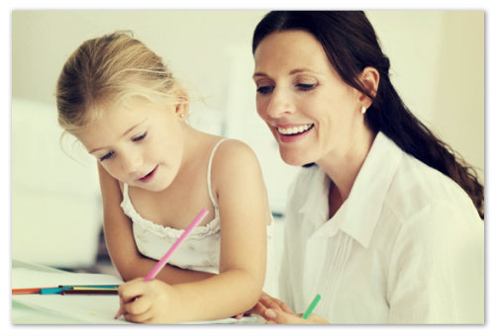
Родители, не забывайте радоваться даже маленьким успехам своего ребенка! Малышу важно, чтобы им гордились!
Для того чтобы пальчиковые игры выполняли свои развивающие функции необходимо соблюдать некоторые рекомендации:
- Играйте чаще, с удовольствием, с личной вовлеченностью.
- Стишки выучивайте наизусть.
- Выполняйте все движения совместно, проговаривая слова и придерживаясь медленного темпа.
- Заведите себе «памятку» — картотеку пальчиковых игр, возьмите оттуда 2-3 игры, хорошенько заучите их, затем добавляйте новые, более сложные.
- Хвалите ваше чадо, даже если он еще неуклюжий, а вместо слов у него получаются только нечленораздельные звуки.
- Никогда не заставляйте ребенка играть, если он этого не хочет в данный момент. Переключите его внимание, поддержите интерес.
Не расстраивайтесь, если вы не знаете или не помните ни одной потешки, которую можно было бы использовать для игры. Читайте малышу любые детские стихи, сочиняйте свои движения, напевайте мелодии, побуждайте его к повторению за вами и этот творческий процесс порадует вас обоих.

